Шмєльова Дар'я

БП-4, Комп'ютерні науки

## Ознайомитися з редакторами онтологій Protege. І Іереглянути їхні можливості. Завантажити та проаналізувати в них онтологію вина wine.owl. Написати відгук про редактори онтологій, їх можливості та подання вибраної вами онтології

**Protégé**

Protégé — це безкоштовний редактор онтології з відкритим кодом і система управління знаннями.

На зображенні нижче представлена онтологія взята з wine.owl

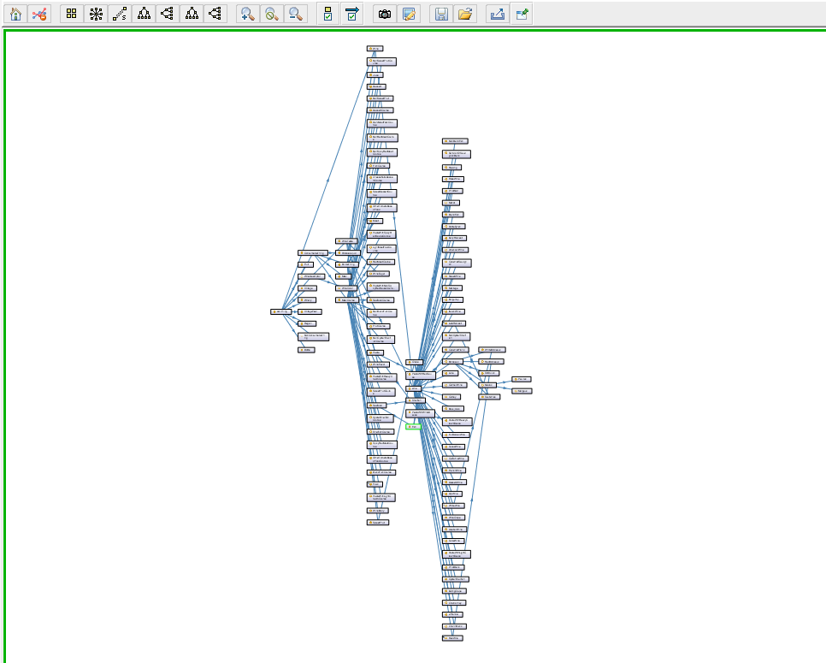

Вид інтерфейсу:

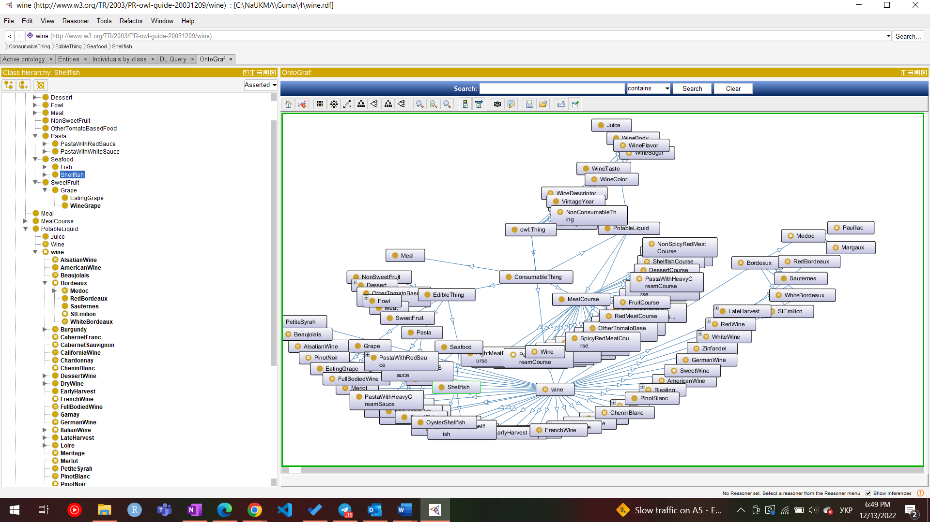

Враження від роботи зі застосунком:

- доступний та логічний UX

- велика кількість різних інструментів для візуалізації онтологій (графів)

- значний вибір функцій та засобів для точного будування систем знань

## У редакторі Protege створити невелику онтологію на тему «Наукові матеріали».



